**文档导出方法：**

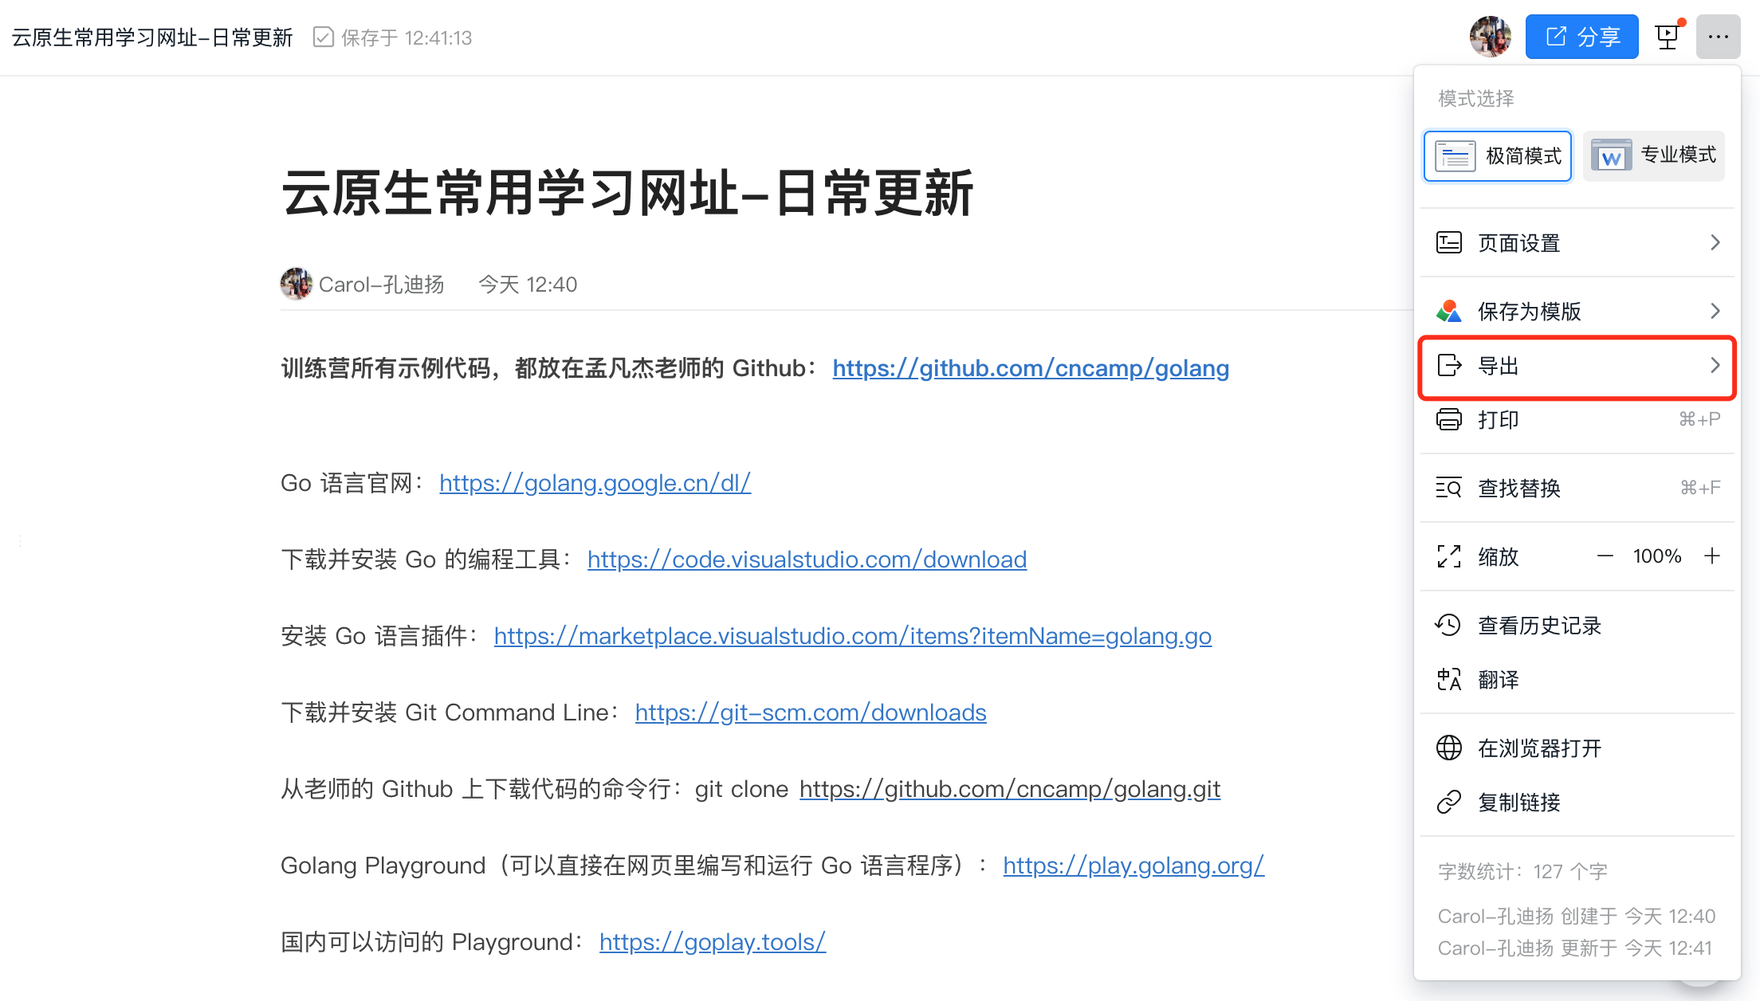

**软件版本（孟老师的建议）**

* **Go：1.17**
* **Docker：20.10.8**
* **K8s：1.22.0**
* **Istio：1.9**

**服务器或本机环境配置要求：**

* 本机如果能创建4核CPU 12G内存，30G磁盘的虚拟机就可以
* 如果用云主机建议类似配置，如果选择更小的服务器比如4C 8G，建议至少两台
* 如果更小的2C 4G服务器，至少三台
* 更小的服务器不适合

**训练营所有示例代码，都放在孟凡杰老师的 Github：**[**https://github.com/cncamp/golang**](https://github.com/cncamp/golang)

Go 语言官网：<https://golang.google.cn/dl/>

下载并安装 Go 的编程工具：<https://code.visualstudio.com/download>

安装 Go 语言插件：<https://marketplace.visualstudio.com/items?itemName=golang.go>

下载并安装 Git Command Line：<https://git-scm.com/downloads>

从老师的 Github 上下载代码的命令行：git clone https://github.com/cncamp/golang.git

Golang Playground（可以直接在网页里编写和运行 Go 语言程序）：<https://play.golang.org/>

国内可以访问的 Playground：<https://goplay.tools/>

Go 语言教程（Go Bible）：<https://docs.hacknode.org/gopl-zh/ch1/ch1-01.html>

Golang 调度原理：<https://learnku.com/articles/41728>

Go Channel 原理：<https://www.ardanlabs.com/blog/2014/02/the-nature-of-channels-in-go.html>

Go Channel 原理（中文博客）：<https://juejin.cn/post/6844904016254599176>

Go 语言高性能 httpserver 代码实现细节：<https://pouncing-waterfall-7c4.notion.site/http-server-socket-detail-e1f350d63c7c4d9f86ce140949bd90c2>

模块二 K8s 日常运维代码调试场景案例（空指针）：<https://github.com/kubernetes/kubernetes/pull/102229>

模块二 K8s 日常运维代码调试场景案例（kube-proxy）：https://github.com/kubernetes/kubernetes/pull/79444

Makefiles 教程：<https://makefiletutorial.com/>